Viernes
08
de abril

Segundo de Secundaria
Ciencias. Física

¿Qué hay en el universo?

Aprendizaje esperado: describe algunos avances en el estudio de las características y la composición del universo (estrellas, galaxias y otros sistemas).

Énfasis: reflexionar sobre algunas ideas previas que se tenían acerca del universo.

¿Qué vamos a aprender?

En esta sesión, explorarás y reflexionarás sobre lo que hay en el universo: galaxias, estrellas, nebulosas, agujeros negros y otros elementos. Además, conocerás sobre su origen y su composición.

¿Qué hacemos?

Inicia con la siguiente información.

Desde sus orígenes, la humanidad se ha maravillado con el cielo nocturno. De manera más formal, grandes pensadores como Tycho Brahe, Nicolás Copérnico, Galileo Galilei, Johannes Kepler e Isaac Newton permitieron entender a mayor profundidad el universo, pero siempre hay cosas nuevas en él, ahora se puede conocer más acerca de su origen, elementos y composición gracias al desarrollo de tecnología y a una gran cantidad de personas interesadas en estudiarlo.

Ahora, observa el siguiente video del minuto 0:21 al 0:49, y conoce más sobre este tema explorando las galaxias.

- Galaxias, estrellas y otros cuerpos.
https://youtu.be/vCi79C8Nuxg

El universo es tan grande y vasto que hay una cantidad enorme de galaxias, en cada galaxia existen gases, polvo, estrellas y planetas que orbitan a su alrededor, es posible incluso que existan planetas que alberguen algún tipo de vida en ellos.

En 2016, el telescopio espacial Hubble aportó datos que le permitieron a los astrofísicos estimar que el número de galaxias en el universo es de alrededor de 100 mil millones. Sin embargo, recientemente se ha propuesto que en realidad pudieran existir alrededor de 2 billones de ellas.

Existen súper cúmulos de galaxias las cuales tienen miles de galaxias formando una red en el espacio, como el súper cúmulo de virgo. El cúmulo de virgo está situado a una distancia de aproximadamente 59 millones de años luz de nuestro sistema solar. Contiene alrededor de 1,300 galaxias, muchas de ellas incluso pueden ser vistas con telescopios sencillos.

En la siguiente imagen, tomada con un tiempo considerable de exposición, se puede observar la región central del cúmulo de Virgo.

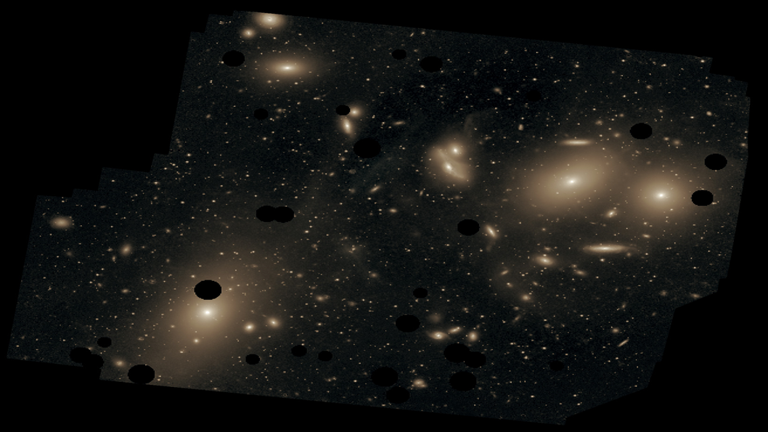

A continuación, observa el siguiente video del minuto 1:53 al 3:14, para adentrarte al tema de las estrellas.

- Galaxias, estrellas y otros cuerpos.
https://youtu.be/vCi79C8Nuxg

Como se menciona en el video, es difícil estimar el número de estrellas que existen en el universo. El astrónomo y divulgador estadounidense Carl Sagan, expresó en los años ochenta que el número total de estrellas en el universo es mayor que todos los granos de arena de las playas de la Tierra.

Algunas estrellas al alcanzar el final de su vida se transforman en agujeros negros. Los agujeros negros se forman cuando una estrella de una masa equivalente a 20 veces la del Sol agota el material en su núcleo que mantiene sus reacciones y entonces colapsa. Este colapso desencadena una supernova, la cual es una violenta explosión mediante la cual se expulsan las capas exteriores de la estrella y permanece solamente el núcleo. En caso de que el núcleo sea muy masivo, se va a comprimir hasta alcanzar un tamaño muy reducido, lo cual da origen al agujero negro.

Los agujeros negros son una región del espacio en la que se concentra una gran cantidad de masa, lo que produce que los otros objetos a su alrededor sean atraídos a este, inclusive la luz.

Muchos investigadores han estado involucrados en el descubrimiento y confirmación de los agujeros negros. La primera persona que sugirió la existencia de un cuerpo tan denso que ni siquiera la luz pudiera escapar de él, fue el geólogo inglés John Michell en una publicación de 1783.

En 1915, Albert Einstein presentó su teoría general de la relatividad en la que sugiere que la luz es influida por la gravedad. En los años 60, diversos científicos descubrieron que los agujeros negros son la solución a las ecuaciones de Einstein, entre los cuales se encuentran John Archibald y Roger Penrose. Este último fue galardonado con el premio Nobel de física de 2020 por haber demostrado en 1965 que la formación de agujeros negros es una predicción directa de la teoría de la relatividad general de Einstein.

La naturaleza misma de los agujeros negros hace que sea complicada su observación, por lo que se debe poner atención en sus alrededores para detectarlos de manera indirecta. Con la tecnología que se tiene ahora, ha sido posible observar los agujeros negros. El 10 de abril de 2019, se presentó al mundo la siguiente imagen del agujero negro que se encuentra en la galaxia Messier 87.

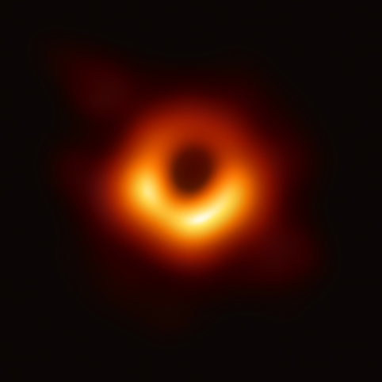

Los agujeros negros están dispersos por todo el universo, e incluso existen unos agujeros negros supermasivos que se encuentran en los centros de algunas galaxias, como sucede en la nuestra, la Vía láctea.

Andrea Ghez y Reinhard Genzel, ambos investigadores estadounidenses, recibieron el premio Nobel de física del año 2020, compartido con Roger Penrose, por realizar las observaciones que condujeron al descubrimiento de Sagitario A, el agujero supermasivo que se encuentra al centro de la Vía láctea. Además, cabe resaltar que Andrea Ghez es la cuarta mujer en la historia que ha recibido el premio Nobel de física.

Además de galaxias, estrellas y agujeros negros, hay otros elementos peculiares como la nube de Oort. La nube de Oort se creó por una acumulación de cometas que rodean a nuestro sistema solar.

Al crearse el universo, se formaron los planetas y hasta ahora se sabe que estos orbitan estrellas, pero existen también planetas vagabundos, los cuales viajan en el espacio ya que carecen de una estrella que los retenga en órbita. Estos planetas están congelados, se estima que en su superficie tengan agua congelada como roca y van por el universo.

Observa el siguiente video del minuto 5:26 al 6:07, para conocer qué son las nebulosas.

- Galaxias, estrellas y otros cuerpos.
https://youtu.be/vCi79C8Nuxg

Ahora, si está en tus posibilidades, realiza el siguiente experimento para representar lo que has aprendido acerca de estos elementos del universo.

Experimento: modelo de universo

Los materiales que necesitaras son:

- Un frasco de cristal.
- Glicerina.
- Diamantina.
- Pintura negra.
- Pincel.
- Cuchara.
- Hilo cáñamo o nailon transparente.
- Canicas o pelotitas de colores.
- Silicón.
- Algodón.

Procedimiento:

- Para comenzar, llena el frasco con agua y coloca 3 gotas de glicerina.
- Después, agrega de 2 a 3 cucharadas de diamantina y una cucharada de pintura negra.
- Para continuar, tendrás que analizar cómo podrías representar las galaxias, estrellas, agujeros negros y nebulosas con los materiales que dispones.
- Utiliza el hilo cáñamo y el silicón para suspender los elementos. Al finalizar, agita el frasco para que se revuelvan todos los elementos que agregaste.

Cuando esté listo tu experimento, muestra tu modelo de universo a tu familia y comparte lo que aprendiste. Además, puedes tomarle fotografías y video, y compartirlas con tu maestra o maestro.

Los elementos que has visto hasta ahora constituyen solamente alrededor del cinco por ciento de la materia y energía total del universo. Es decir, los 100 mil millones de galaxias, miles de millones de estrellas, planetas, asteroides y nebulosas solo forman el 5 por ciento del universo.

Entonces, ¿el otro 95 por ciento, de qué está compuesto? Hasta el momento, no se sabe del todo bien, se ha definido que de ese 95 por ciento, 68 por ciento corresponde a algo denominado como “energía oscura” y el otro 27 por ciento se nombra como “materia oscura”.

Esto se ha deducido a partir de lo que si se conoce y lo que se puede observar. El universo, se está expandiendo, e incluso, esta expansión se está acelerando. Esto no puede explicarse si sólo se constituyera de galaxias, estrellas y planetas, forzosamente debe haber algo más que guíe dicha expansión. La energía oscura se piensa que está detrás de esto, una energía capaz de superar a la gravedad. Aún falta mucho por descubrir con respecto a este tipo de energía.

La materia oscura es capaz de interactuar con la gravedad, sin embargo, no se puede observar de manera directa, aunque sí indirectamente a través de telescopios espaciales como el Hubble. Mediante estos estudios se ha podido elaborar un mapeo de regiones en las cuales se desvía la luz y por deducción se piensa que ahí podría encontrarse la materia faltante.

Con esto, has finalizado la sesión. Si deseas saber más del tema, puedes consultar tu libro de texto de Física.

El reto de hoy:

Para continuar aprendiendo, lee acerca de este tema en tu libro de texto y subraya las ideas principales. Comenta con tus familiares lo que te haya parecido interesante de esta sesión y del contenido de tu libro. Y si te es posible, realiza el experimento del universo.

¡Buen trabajo!

Gracias por tu esfuerzo.

Para saber más:
Lecturas

https://www.conaliteg.sep.gob.mx/

